1. 전기차 :
2. 근거 : 미세먼지 저감조치에 따른 석유 및 석탄 등의 화력발전 비율 감소와 신재생에너지의 사용량 증가.
3. 예상 : 전기차, 신재생에너지 등은 정부 정책 영향이 훨씬 심해서 미세먼지와 크게 연관 없는 것으로 보임. 정확한 분석은 시각화해 보아야 알 것 같으나, 대충 해 본 결과 크게 관련 없는 것 같음.
4. 종목 특성 : 전기차는 아직 완전한 상용화가 되지 못하였고, R&D에 많은 자본이 투자되어야 함. 그런 특성으로 주로 대기업에서 큰 흐름을 주도할 수밖에 없음.
5. 관련주 :

대기업 : SK이노베이션, LG화학, 삼성SDI

중견, 중소 : 알앤에프, 코스모신소재, 에코프로, 일진머터리얼즈, 포스코캠텍, 대주전자재료, 솔브레인, 씨아이에스, 후성, 톱텍

1. 제약
2. 근거 : PM10은 사실 인체에 큰 영향이 없지만, PM2.5의 경우는 발암물질로 그 원인이 밝혀진 바 있고, 각종 폐질환, 염증, 안구질환 및 우울증까지도 영향을 미치는 것으로 알려짐.
3. 예상 : 미세먼지와의 유의성이 없지는 않겠지만, 미세먼지에 의해 발생되는 질병이 암, 호흡기 질환, 우울증 등의 만성질환이라 영향이 나타난다면 아마 장기적인 관점으로 봐야 할 것으로 예상. 즉 단타를 노리는 알고리즘 트레이딩과는 적절하지 않다고 봄.

다만, 미세먼지 농도와 인공눈물 제조 제약사의 주가 간의 관계가 단기적으로 어느 정도 존재한다는 분석결과도 종종 보임. 실제로 디에이치피코리아 같은 경우가 인공눈물 관련주이다.

1. 종목 특성 : 제약사는 조금씩 움직이기보다는 신약의 임상통과여부, 정부정책 등의 영향으로 한번에 크게 크게 움직이는 특성이 있음. ‘미세먼지’ 단 하나만을 기준으로 두고 본다면, 크게 유의성이 발견될 것으로 예상되진 않음.
2. 관련주:

휴비츠, JW중외제약, 디에이치피코리아, 안국약품, 삼일제약, 보령제약, 조아제약, 국제약품

1. 마스크, 및 클린룸, 필터장비 제조회사
2. 근거 : 미세먼지가 심하면 마스크가 잘 팔리는 것은 당연한 일이고, 심지어 소모품이라 소비도 꾸준함. 클린룸 및 필터장비의 경우도 마찬가지. 특히 반도체 산업, 공기청정기 산업과 클린룸, 필터장비 산업은 매우 깊은 연관을 가질 수밖에 없으므로, 이 종목이야말로 미세먼지 농도의 변화에 가장 큰 영향을 받지 않을까 예상됨.
3. 예상 : 미세먼지에 가장 연관성이 높은 사업인 만큼, 가장 분석하기 수월할 것으로 생각됨. 언론 등에 의해서 미세먼지에 대한 사람들의 경각심, 관심 등의 정도가 많이 달라지므로, 크롤링 등을 이용해 같이 활용하면 좋을 것 같음.
4. 종목 특성 : 미세먼지와 연관이 상당함..?
5. 관련주 :
6. 마스크 : 모나리자, 웰크론, 오공, 케이엠, 락앤락
7. 필터 : 크린앤사이언스, 성창오토텍
8. 대기환경설비 : 나노, KC코트렐, KC그린홀딩스, 하츠, 코스코ICT, 한국테크놀로지, 비디아이, 누리플랜
9. 공기청정기 제조회사
10. 근거 : 미세먼지에 대한 관심이 상승함과 동시에, 공기청정에 관한 관심도 높아질 수밖에 없는 것이 매우 당연한 이치이다. 시각화를 일단 해 봐야 알 듯
11. 관련주 :

대유위니아, 위닉스, 코웨이, 오텍, 솔고바이오, 신일산업, 쿠쿠홈시스, 쿠쿠홀딩스, 하이마트, 성호전자, 에스피지

1. 천연가스 관련주
2. 근거 : 석탄, 석유 등의 화력발전은 미세먼지 생성에 있어 큰 비중을 차지한다.

정부에서도 봄철 화력발전소 정지 등의 조치를 취하고 있기도 하다.

그러나 전력수요의 경우 탄력성이 매우 낮아, 반드시 공급이 일정하게 유지되어야 한다. 그러므로 화력발전의 규제에 의한 전력 공급 공백에 대하여 대책이 반드시 필요하다.

대표적인 대안으로 신재생에너지, 원자력에너지, 천연가스, 수소에너지 등등.. 이 있는데, 신재생에너지는 효율이 좋지 못하고, 원자력은 탈원전으로 가고 말았다. 수소에너지의 경우는 아직 갈 길이 멀고 현실적인 대안은 천연가스 뿐이라고 할 수 있다.

실제로 천연가스는 석탄에 비해 미세먼지는 10%, 온실가스는 44% 수준만 배출하는 것으로 정부에서 공식 발표하였다.

1. 예상 : 미세먼지 농도가 매우 높아지는 봄철, 겨울철의 경우 천연가스 관련 소비가 상승해 그 주가에도 영향을 미치지 않을까 생각된다.

특히 겨울철의 경우 소비전력은 많은데 비해 전력공급이 적어지는 문제점이 발생할 수 있으므로, 더욱 미세먼지 농도에 민감하게 반응하지 않을까 하는 생각이다.

1. 관련주 :

한국가스공사, 지역난방공사, 대창솔루션, 동성화인텍, 삼강엠엔티, 삼천리,

1. 기타 미세먼지 발생 저감장치 관련주
2. 근거 : 미세먼지 농도가 상승하면, 당연히 국민적인 관심이 상승할 것이고 이에 정부는 대책을 세울 수밖에 없다. 실제로 19년 1월에 질소산화물, 황산화물 등의 배출허용규제기준을 2배 강화시킨 바 있다.
3. 예상 : 미세먼지 농도의 상승 > 저감대책 요구됨 > 규제 > 규제 기준을 맞추기 위한 저감장치 요구됨.
4. 관련주 :

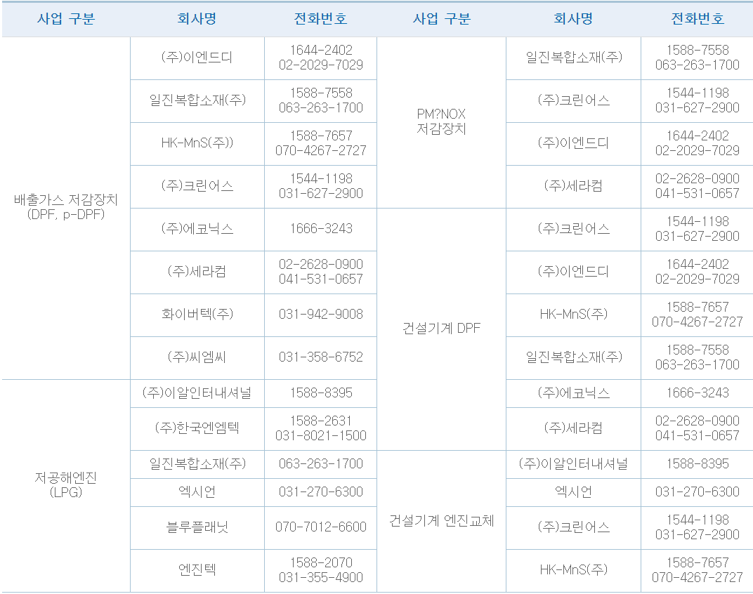

1. 결론

* 미세먼지의 영향이 너무 광범위해서 관련주를 찾으려면 너무 일이 커진다.
* 가장 관련이 깊은 주는 공기청정기, 마스크, 대기환경설비, 필터개발 등의 관련주일 것이다. 그나마 가장 미세먼지와 밀접한 관련이 있으므로
* 그러므로 공기청정기, 마스크, 대기환경설비, 필터개발 쪽 주가로 backtesting 하는 것이 나을 것 같다.